Làm gì khi trẻ sơ sinh nhiều ghèn vàng
Trẻ sơ sinh và trẻ nhỏ thường dễ mắc các bệnh về mắt, như mắt đổ ghèn nhiều, viêm tắc tuyến lệ. Xử trí đúng cách khi trẻ bị ghèn sẽ giúp cho trẻ mau hồi phục, ngược lại nếu mẹ chữa trị cho bé sai phương pháp, mắt trẻ dễ bị biến chứng nặng, phải đi bệnh viện cấp cứu kịp thời nếu không trẻ sẽ bị giảm thị lực.
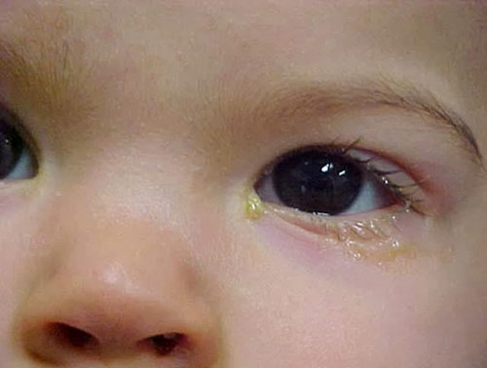
Nhiều em bé mới sinh ra đã bị rỉ ghèn ở mắt, khiến các bà mẹ lo lắng. Đây là một chứng nhiễm trùng thông thường, do lúc sinh ra mắt bé bị chất lỏng (máu, dịch ối…) chảy vào mắt.
Cũng có trường hợp do vệ sinh kém gây ra. Nhiều trường hợp rỉ đùn dính với lông mi bít kín mắt bé, nếu không vệ sinh kịp thời, rỉ khô đóng tảng lại khiến bé rất khó khăn khi mở mắt ra. Bạn nên chuẩn bị bông gòn sạch, nhúng vào bát nước đun sôi để ấm, pha với một chút muối, sau đó vệ sinh mắt cho bé, lau thật nhẹ nhàng. Tuy nhiên, tránh lau sâu vào trong mắt bé quá kẻo gây tổn thương mắt. Ngày vệ sinh 2-3 lần hoặc lau nhẹ bất cứ khi nào rỉ đùn ra. Không nên tự ý sử dụng các loại thuốc nhỏ mắt cho bé. Trên thị trường có những loại thuốc nhỏ mắt có tính năng “rửa mắt”, dành cho trẻ sơ sinh. Để cẩn trọng hơn, bạn nên tư vấn bác sĩ trước khi mua thuốc cho bé.
Có trường hợp bé bị nhiễm trùng nặng: rỉ đùn có màu vàng như mủ và tình trạng này kéo dài 3-5 ngày không khỏi. Bạn cần đưa bé đi khám – có thể bé bị các bệnh nặng về mắt nếu không được chữa trị kịp thời.
1/ Nguyên nhân mắt trẻ sơ sinh bị rỉ ghèn
Trẻ mới sinh thường bị ra ghèn nhiều ở mắt. Đây là hiện tượng nhiễm trùng mắt thông thường ở trẻ sơ sinh, do đó mẹ không cần phải quá lo lắng. Trong lúc sinh, dịch nước ối và máu chảy vào mắt trẻ có thể là nguyên nhân của tình trạng này.
Bên cạnh đó, việc giữ vệ sinh mắt cho trẻ kém cùng làm gỉ mắt xuất hiện nhiều, khiến trẻ khó mở mắt khi ghèn bết dính lại. Nếu khâu chăm sóc mắt bé không tốt, để lâu ngày, rất dễ dẫn đến tình trạnh viêm kết mạc.
2/ Chăm sóc mắt cho trẻ sơ sinh như thế nào?
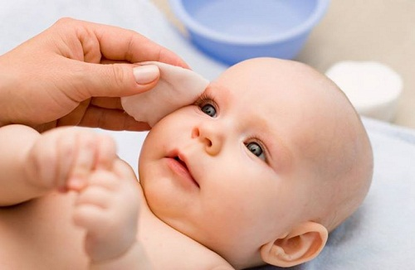
WHO khuyến cáo rằng mọi trẻ sơ sinh phải được lau mắt ngay sau sinh và phải được nhỏ nitrate bạc 1% hay tra thuốc mỡ mắt tetracycline 1% trong vòng 1 giờ sau sinh. Mọi sự chăm sóc sau đó, mẹ có thể tham khảo lời khuyên của bác sĩ.
Để đảm bảo an toàn cho đôi mắt còn non nớt của bé, chuẩn bị bông gòn sạch, nhúng vào dung dịch nước muối ấm pha loãng, lau nhẹ nhàng mắt bé. Tránh lau mạnh, lau sâu gây tổn thương mắt trẻ sơ sinh.
Mỗi ngày, mẹ thực hiện quy trình này khoảng 2-3 lần hoặc bất cứ khi nào thấy ghèn mắt ra nhiều. Tuyệt đối không tự ý mua thuốc nhỏ mắt cho bé khi chưa có chỉ định của bác sĩ. Khi phát hiện thấy tình hình ghèn mắt ngày càng nghiêm trọng hơn, như ghèn vàng đổ nhiều có mủ, mẹ nên đưa bé đi bác sĩ để được thăm khám và điều trị kịp thời.
3/ Một số bệnh nhiễm khuẩn mắt thường gặp ở trẻ
Trong tháng đầu sau sinh, trẻ sơ sinh có thể mắc các bệnh nhiễm khuẩn về mắt nặng, dẫn đến thị lực suy giảm, thậm chí gây mù lòa. Tác nhân gây nhiễm khuẩn này thông thường là vi trùng gây bệnh lậu, trùng roi và vi trùng staphylococcus aureus, lây nhiễm qua bé từ mẹ trong lúc sinh hoặc từ người khác khi chăm sóc.
Triệu chứng điển hình của 3 bệnh này đều là mi mắt sưng đỏ, chảy mủ, bắt đầu xuất hiện từ ngày thứ 2 đến ngày thứ 5 sau sinh. Tuy nhiên, triệu chứng có thể xuất hiện sớm hoặc muộn hơn tùy tình trạng bệnh.
Trường hợp mắt trẻ đã bị nhiễm trùng, ghèn mắt đổ nhiều và liên tục kéo dài trong khoảng 6 -7 ngày, cần cho trẻ đi khám để biết nguyên nhân chính xác nhằm tránh những hậu quả đáng tiếc về sau.
Muốn phòng những bệnh về mắt cho trẻ nhỏ dưới 6 tháng, mẹ nên dùng nước đun sôi để nguội lau mắt cho bé mỗi ngày. Khăn lau mặt của mỗi người trong nhà cần dùng riêng và phơi ngoài ánh nắng sau mỗi lần dùng. Đồng thời sắm riêng cho bé khăn mặt và khăn tắm để tránh lây nhiễm.
4. Các dấu hiệu nguy hiểm với mắt của bé
Dưới đây là các vấn đề thông thường ảnh hưởng đến trẻ:
- Viêm kết mạc
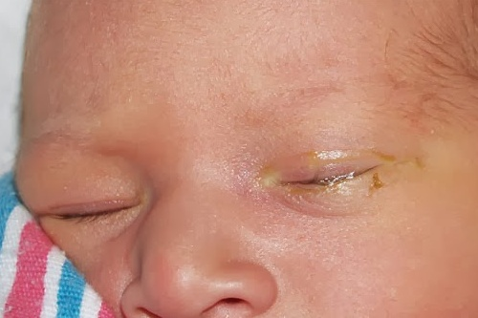
Bệnh viêm kết mạc ở trẻ sơ sinh chủ yếu xảy ra do nhiễm virus, vi khuẩn hoặc do một ống dẫn nước mắt nào đó bị chặn.
- Triệu chứng:
- Chảy nhiều nước mắt
- Mí mắt bị đỏ và sưng lên.
- Mắt bị chảy mủ
- Phần trắng của mắt có màu đỏ.
- Phương pháp điều trị:
Thuốc nhỏ mắt kháng sinh: Thuốc kháng sinh có tác dụng tấn công các vi khuẩn gây hại trong mắt bé. Thông thườn, một ngày bé phải nhỏ rất nhiều lần cho tới khi khỏi bệnh. Mẹ nên đưa bé đi khám và lấy đơn thuốc từ bác sĩ trước khi nhỏ bất kì loại kháng sinh nào vào mắt bé .
Massage nhẹ nhàng với nước ấm: Massage nhẹ nhàng bằng việc dung miếng vải ấm ấn nhẹ giữa vùng mắt và mũi của bé, việc có thể giải quyết vấn đề nếu bé bị viêm giác mạc do tắc ống dẫn nước mắt. Hãy massage mắt cho bé 2-3 lần mỗi ngày, ống dẫn bị tắc sẽ nhanh chóng thông thoát, đẩy dung dịch mủ trắng hoặc vàng ra ngoài.
Sử dụng nước muối pha loãng: Dùng bông chấm nhẹ vào dung dịch nước muối ấm pha loãng và chấm nhẹ lên mi mắt của bé, mỗi ngày 2-3 lần.
2. Mắt lác
Pseudostrabismus (Mắt lác) là hiện tương một hoặc hai tròng mắt bị xô lệch ra khỏi vị trí định vị, lệch trục nhãn cầu.
- Triệu chứng:
- Khi mắt bị lác, hai mắt sẽ nhìn về hai hướng khác nhau. Biểu hiện đơn giản nhất mà các bậc phụ huynh có thể tự mình nhận ra là hai mắt lệch nhau.
- Phương pháp điều trị:
Trong hầu hết các trường hợp, trẻ bị mắt lác không thể chữa trị bằng phương pháp thông thường nào. Tuy nhiên, phụ huynh nên tham khảo ý kiến bác sĩ nhãn khoa nếu muốn phẫu thuật vì lý do thẩm mỹ.
3. Thị lực kém
Căn bệnh này thường chỉ xảy ra với một mắt của bé, mắt nhiễm bệnh mờ hẳn so với mắt còn lại. Bệnh hoàn toàn có thể chữa trị được nếu phát hiện ở giai đoạn đầu, nhưng nếu không được điều trị, một mắt kia sẽ không còn có thể phát triển bình thường được nữa.
4. Tắc tuyến lệ
Tắc tuyến lệ hay còn gọi là tuyến lệ bị chặn, nghĩa là hệ thống thoát nước ở vùng mắt của bé bị chặn, do đó, những giọt nước mắt được tạo ra không thể thoát ra ngoài, khiến cho đôi mắt của bé trở nên ngập nước. Những ngày đầu mới sinh, thường rất khó để phát hiện ra bé có bị tắc nghẽn tuyến lệ, mà phải đến hơn một tháng tuổi những dấu hiệu mới rõ ràng hơn.

- Nguyên nhân gây tắc tuyến lệ
Thông thường, nước được tạo ra từ tuyến lệ đạo, rồi di chuyển trên mắt với sự giúp đỡ của mí mắt, giữ cho đôi mắt được bôi trơn và làm sạch. Khi ta cử động đôi mắt, những giọt nước mắt bị ép vào các ống dẫn ở góc bên trong của mắt, nhờ đó nước mắt thoát ra khỏi mắt nhỏ xuống ống nasolacrimal – là ống dẫn vào phía sau của mũi. Vì vậy khi ống dẫn không được mở hoàn toàn, những giọt nước mắt không thoát ra ngoài sẽ tạo thành hiện tượng tắc tuyến lệ ở các bé.
- Cách điều trị:
• Rửa mắt cho bé:
Sử dụng nước sạch, dùng bông gòn thấm nước rồi nhẹ nhàng lau mắt cho bé, lấy hết những ghèn (dử) màu vàng bị dính trên đôi mắt của bé. Nên làm nhiều lần thường xuyên để giữ cho đôi mắt của bé luôn sạch sẽ. Trong khi làm phải thật nhẹ nhàng và cẩn thận, tránh bị viêm nhiễm. Nếu thấy mắt bé xuất hiện những dấu hiệu như đỏ, sưng hay vàng thì chứng tỏ mắt bé đang bị nhiễm trùng. Khi đó, cách tốt nhất là đưa con đến gặp bác sĩ.
• Massage tuyến lệ:
Dùng ngón tay (đã được vệ sinh sạch) của bạn massage nhẹ nhàng góc mắt của bé, bắt đầu di chuyển từ góc trong của mí mắt về phía mũi của con. Khi massage sẽ gây áp lực nhẹ nhàng đến ống dẫn, giúp thông chất lỏng khỏi những đoạn bị tắc và mở chúng ra. Mỗi lần massage như vậy kéo dài trong khoảng từ năm đến mười phút, ít nhất sáu lần một ngày. Tuy nhiên, bạn nên tham khảo ý kiến bác sĩ về các bước tiến hành.
• Đưa bé đến bác sĩ:
Nếu những biện pháp trên không có hiệu quả, cách tốt nhất bạn nên đưa con đến khám bác sĩ. Tùy vào tình trạng của từng bé mà bác sĩ có cách điều trị riêng, có thể dùng thuốc hoặc dùng biện pháp thông tuyến lệ.
Những điều mẹ cần thận trọng:
Dưới đây là những việc mà mẹ có thể làm để đẩy lùi căn bệnh này, giúp bé có sự phát triển tốt nhất về thi giác:
Trang trí phòng của bé với một đèn ngủ hoặc đèn mờ.
Thay đổi vị trí ngủ của bé bằng cách thay đổi vị trí của giường cũi mỗi ngày
Sắp xếp và trưng bày đồ chơi yêu thích trong tầm nhìn của bé
Kích thích mắt bé hoạt động nhiều bằng việc trò chuyện với bé và liên tục thay đổi vị trí, để bé đảo mắt tìm mẹ.
Hỏi đáp: Vì sao mắt bé nhiều ghèn?
Hỏi bác sĩ: Con tôi được 21 ngày tuổi, lúc sinh bé nặng 3,4kg. Từ lúc sinh đến giờ mắt bé bị đổ ghèn, lúc ít lúc nhiều, có nhỏ nước muối sinh lý cho bé nhưng không khỏi. Khi ngủ bé hay vặn mình, uốn éo, hay giật mình. 2 ngày nay bé ngủ không được ngon, giấc ngủ ngắn. Xin tư vấn giúp tôi về tình trạng của bé. Xin trân trọng cám ơn.
Trả lời của bác sĩ chuyên khoa nhi:
Em bé của chị có thể bị nghẹt lệ đạo (tuyến nước mắt). Chị có thể nhỏ Natri clorid 0,9% cho bé mỗi ngày 6 lần, dùng đầu ngón út day tròn theo chiều kim đồng hồ lên đuôi mắt (phần sát sống mũi) ngày 6 lần. Lưu ý trước khi nhỏ thuốc và day mắt thì phải rửa sạch tay bằng xà bông.
Đặc điểm của bé sơ sinh khi ngủ sẽ có vặn vẹo, giật mình vì đây là những cử động trong giai đoạn ngủ lơ mơ của bé và giai đoạn ngủ sâu ngắn hơn ngủ lơ mơ. Nếu bé ngủ không ngon, chị nên xem lại phòng ngủ có nóng ngộp, ồn ào hay nhiều ánh sáng không và bé bú có đủ sữa hay không. Chị cũng cần cho bé phơi nắng sáng và uống 400 đơn vị (UI) vitamin D mỗi ngày.

